Руководство
- 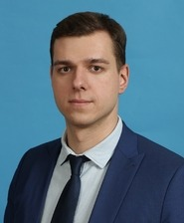

Недашковский Максим Вячеславович

Глава управы района Черемушки города Москвы
+7 (499) 128-59-77
uzao-cheremush@mos.ru
- 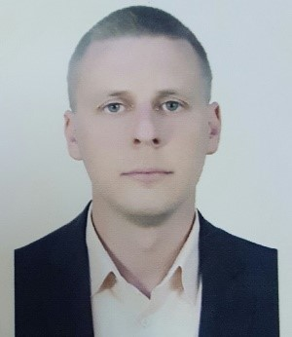

Шнурков Александр Юрьевич

Первый заместитель главы управы по вопросам жилищно-коммунального хозяйства, благоустройства и строительства
8-499-120-43-68
uzao-cheremush@mos.ru
- 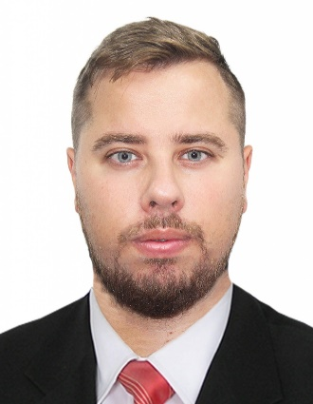

Васильев Владимир Владимирович

Заместитель главы управы района Черемушки города Москвы по работе с населением
8 (499) 128-76-90
VasilievVV8@mos.ru
- 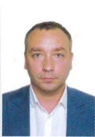

Махов Сергей Алексеевич

Заместитель главы управы района Черемушки города Москвы по вопросам экономики, торговли и услуг
8 (499) 128-78-66
uzao-cheremush@mos.ru

Начальник отдела по вопросам торговли и услуг
Юшманов Денис Олегович

